Iván David Valderrama Corredor

Juan Sebastián Quiceno

Alejandro Hernández

ENSAYO DEL BIG DATA

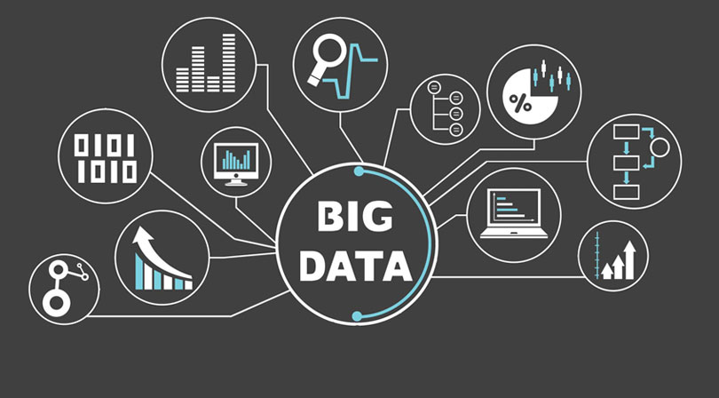

INTRODUCCIÓN

El ser humano desde que desarrolló conciencia y estableció comunicación con sus semejantes, se ha visto en la necesidad de perfeccionar las técnicas de transmisión de conocimientos con el fin de entenderse entre sí y optimizar las labores básicas. Desarrollando a lo largo de la historia un lenguaje simbólico que daría paso a la trascendencia de conocimientos y experiencias.

En la actualidad el lenguaje simbólico se ha convertido en miles de millones datos(bits) que circulan en la red diariamente.

Con el paso de los años la forma en la que se organiza la información ha cambiado a la par en la que se almacena. El deseo por organizar y analizar la información no es algo nuevo, un claro ejemplo podrían ser los libros los cuales dependiendo de su autor podrían contener teorías, ideas, etc. Por lo que se implementaron las bibliotecas las cuales tenían la tarea de albergar todos los libros que pudieran recolectar con el fin de poder ordenarlos mediante categorías y ser brindados al público. Con la era digital los libros y la tinta pasan a ser datos que pueden ser almacenados y/o analizados en menor espacio y tiempo. Dependiendo del hardware y software.

Desarrollo

En el 2004 Google presentó uno de los componentes básicos que hoy en día aún forman parte de las plataformas Big Data, un nuevo paradigma de procesamiento conocido como “Map & Reduce”.

Mas tarde Google revela el “Cloud Bigtable, el cual es el servicio de base de datos de Big Data NoSQl que ellos emplean, al que se le considera como el precursor de los almacenes de datos NoSQl tipo cassandra, Hbase, etc.

Google ha seguido aportando en el área del big data, pero también cabe resaltar a los ingenieros de Apache Doug Cutting y Mike Cafarella que en el año 2016 basándose en los paradigmas de Google, lograron la creación de la primera plataforma de Big Data Open Source, la cual recibió el nombre de Hadoop y que hoy en día sigue creciendo su ecosistema.

Este termino ha cogido gran fama y acogida. No solo por los científicos e ingenieros en computación, sino en toda la sociedad, pasando por todas las revistas de temática científica, sociológica y tecnológica, al punto de ser viral en las redes sociales.

El paradigma del big data nace con 3 conceptos denominados las “3v’s”, las cuales se componen por Volumen, variabilidad y velocidad. Que juntas nos definirían el big data como volúmenes grandes de información que se mueven o analizan a alta velocidad y puede presentar una compleja variabilidad en cuanto a la estructura de su composición.

Bibliografía

<http://www.campusbigdata.com/big-data-blog/item/106-origen-big-data>